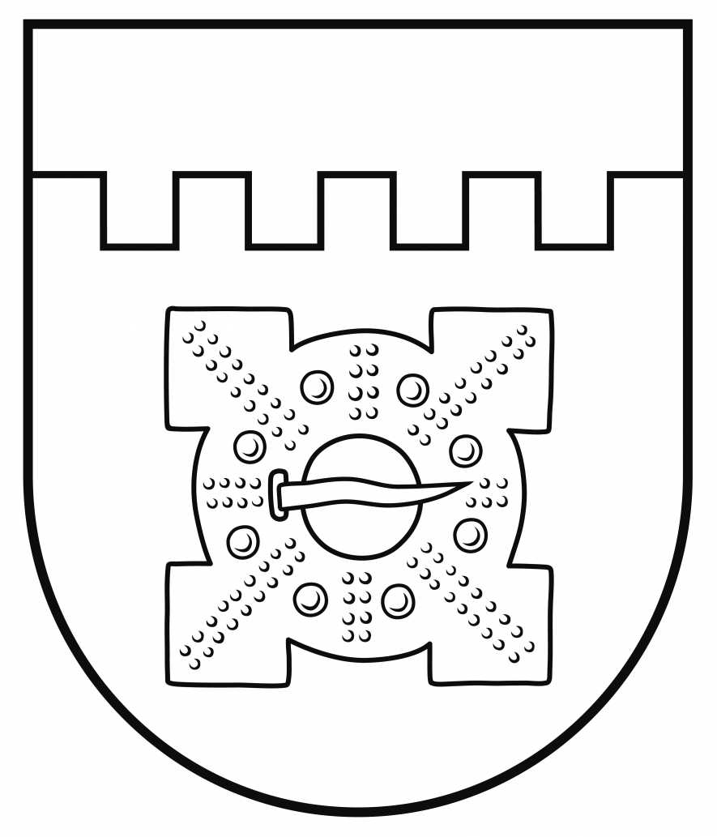
LATVIJAS REPUBLIKA
DOBELES NOVADA DOME
Brīvības iela 17, Dobele, Dobeles novads, LV-3701
Tālr. 63707269, 63700137, 63720940, e-pasts dome@dobele.lv

APSTIPRINĀTI
ar Dobeles novada domes
2010.gada 22.aprīļa lēmumu Nr.100/6

2010.gada 22.aprīlī Saistošie noteikumi Nr. 14

Ar grozījumiem:

􀂄 28.11.2013. Saistošie noteikumi Nr.25 „Grozījumi Dobeles novada pašvaldības 2010.gada 22.aprīļa saistošajos noteikumos Nr.14 „Par atvieglojumu piešķiršanu nekustamā īpašuma nodokļa maksātājiem Dobeles novadā”“, (4.1, 4.4. apakšpunkti stājas spēkā 2014.gada 1.janvārī)
􀂄 24.04.2014. Saistošie noteikumi Nr.8 „Grozījums Dobeles novada pašvaldības 2010.gada 22.aprīļa saistošajos noteikumos Nr.14 „Par atvieglojumu piešķiršanu nekustamā īpašuma nodokļa maksātājiem Dobeles novadā”“

PAR ATVIEGLOJUMU PIEŠĶIRŠANU NEKUSTAMĀ ĪPAŠUMA NODOKĻA MAKSĀTĀJIEM DOBELES NOVADĀ

Izdoti saskaņā ar likuma
„Par nekustama īpašuma nodokli” 5.panta trešo daļu

1. Saistošie noteikumi nosaka kārtību, kādā piešķir nekustamā īpašuma nodokļa atvieglojumus atsevišķām nodokļa maksātāju kategorijām par Dobeles novada administratīvajā teritorijā esošo nekustamo īpašumu – zemi un ēkām.

2.Nekustamā īpašuma nodokļa atvieglojumus piešķir šādām nodokļa maksātāju kategorijām:
2.1. personai, kurai noteikta atbilstība maznodrošinātas personas (ģimenes) statusam - 50 % apmērā no aprēķinātās nodokļa summas;
2.2. Svītrots
(ar grozījumiem, kas izdarīti 28.11.2013.)
2.3. personai, kura veic uzņēmējdarbību īpašumā, kas robežojas ar infrastruktūras objektu, kurā notiek celtniecības un/vai rekonstrukcijas darbi, kas ierobežo uzņēmēja saimniecisko darbību, ja darbi notiek ilgāk par trim mēnešiem - 50 % apmērā no aprēķinātās nodokļa summas par minēto īpašumu;
2.4. personai, kura uzsākusi uzņēmējdarbību jaunā objektā, otrajā darbības gadā no objekta ekspluatācijā pieņemšanas brīža - 50 % apmērā no aprēķinātās nodokļa summas.

3. Personām, kuras minētas 2.1.apakšpunktā nekustamā īpašuma nodokļa atvieglojumus piešķir par likuma «Par nekustama īpašuma nodokli» 3.panta pirmās daļas 2.punktā minētajiem objektiem.

4. Personām, kuras minētas 2.1. apakšpunktā nekustamā īpašuma nodokļa atvieglojumus piešķir ar šādiem nosacījumiem:
4.1. par nekustamo īpašumu (tā daļu) aprēķinātā nekustamā īpašuma nodokļa apmērs taksācijas gadam pārsniedz 21,34 euro;
(ar grozījumiem, kas izdarīti 28.11.2013. un stājas spēkā 01.01.2014.)
4.2. nodokļa maksātajam tas ir vienīgais nekustamais īpašums (tā daļa), īpašums ir reģistrēts zemesgrāmatā un tas netiek izmantots saimnieciskajā darbībā;
4.3. nekustamais īpašums ir nodokļa maksātāja deklarētā dzīvesvieta un tajā savu dzīvesvietu nav deklarējušas citas personas, izņemot personas, kas ir maznodrošinātas un ārpus darbspējas vecuma;
4.4. nekustamā īpašuma kadastrālā vērtība nepārsniedz 7114,36 euro;
(ar grozījumiem, kas izdarīti 28.11.2013. un stājas spēkā 01.01.2014.)
4.5. par nekustamo īpašumu (tā daļu) nav nekustamā īpašuma nodokļa parāda par iepriekšējiem gadiem.

5. Personām, kuras minētas 2.3 un 2.4 apakšpunktos, piešķir nekustamā īpašuma nodokļa atvieglojumus ar šādiem nosacījumiem:
5.1. nodokļa maksātājam piederošais nekustamais īpašums ir reģistrēts zemesgrāmatā;
5.2. par nekustamo īpašumu (tā daļu) nav nekustamā īpašuma nodokļa parāda par iepriekšējiem gadiem.
(ar grozījumiem, kas izdarīti 28.11.2013.)

6. Lai saņemtu nekustamā īpašuma nodokļa atvieglojumu nodokļa maksātājam jāiesniedz Dobeles novada pašvaldībā motivēts iesniegums.

7. Svītrots
(ar grozījumiem, kas izdarīti 24.04.2014.)

7.¹ Personām, kuras minētas saistošo noteikumu 2.1.apakšpunktā, nekustamā īpašuma nodokļa atvieglojumus piešķir, pamatojoties uz Dobeles novada pašvaldības Sociālā dienesta informācijas sistēmas datiem.
(ar grozījumiem, kas izdarīti 28.11.2013.)

8. Svītrots
(ar grozījumiem, kas izdarīti 24.04.2014.)

9. Nekustamā īpašuma nodokļa atvieglojumu piešķir par visu taksācijas gadu, izņemot gadījumus, kad personas statuss, kurš dod tiesības saņemt atvieglojumu, ir piešķirts uz laiku. Šajā gadījumā atvieglojumu piešķir par periodu, kurā persona atbilst šim statusam. Noteikumu 2.3.apakšpunktā minētajām personām atvieglojums tiek piešķirts par laika periodu, kurā īpašuma lietošanas tiesības ir ierobežotas.

10. Nekustamā īpašuma nodokļa atvieglojumi netiek piešķirti personām, kuras iznomā attiecīgo nekustamo īpašumu vai tā daļu.

11. Svītrots
(ar grozījumiem, kas izdarīti 28.11.2013.)

12. Fiziskas personas iesniegumu izskata un lēmumu par nekustamā īpašuma nodokļa atvieglojumu piešķiršanu vai motivētu atteikumu pieņem Dobeles novada pašvaldības Finanšu un grāmatvedības nodaļas vadītāja.

13. Juridiskas personas iesniegumu izskata un lēmumu par nekustamā īpašuma nodokļa atvieglojumu piešķiršanu vai motivētu atteikumu pieņem Dobeles novada dome.

14. Pieņemto lēmumu var apstrīdēt (pārsūdzēt) normatīvajos aktos noteiktajā kārtībā.

15. 2010.gadā nekustamā īpašuma nodokļa atvieglojumi tiek piemēroti par taksācijas gada otro pusgadu.

Priekšsēdētājs A.SPRIDZĀNS

